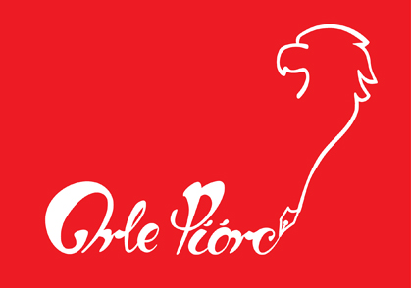

Karta zgłoszenia uczestnika

II Ogólnopolskiego Konkursu Poezji Śpiewanej

„Orle pióro” w Zaborze

1. Wykonawca(cy): imię, nazwisko/ nazwa zespołu
_____________________________________________________________

_____________________________________________________________

Tel. kontaktowy___________________

e-mail ___________________________

2. Skład osobowy zespołu akompaniującego:

Lp | Imię i nazwisko | Instrument
1.
2.
3.
4,
5
6.

3. Kategoria wiekowa wokalisty/ wokalistów (zaznaczyć „x” właściwy kwadrat)

I. 8 – 15 lat
II. 16- 26 lat

4. Instytucja patronująca

- adres:
- Tel.:
- e-mail:
.
5. Instruktor prowadzący / opiekun

- imię i nazwisko:
- Tel.:
- e-mail:

6. Repertuar
Tytuł | Autor muzyki | Autor tekstu
1.
2.

8. Potrzeby techniczne prezentacji (ridery) (ilość i rodzaje mikrofonów, ilość linii do instrumentów itp.)

9*. Krótka informacja o wykonawcy do programu konkursu :

Podpis osoby odpowiedzialnej / instytucji delegującej

______________________________________________

Miejscowość:_______________________ Data:_______________

Klauzula informacyjna RODO

Zgodnie z art. 13- ust. 1-2 Rozporządzenia Parlamentu Europejskiego i Rady (UE)2016/679 z dnia 27 kwietnia 2016 r. w sprawie ochrony osób fizycznych w związku z przetwarzaniem danych osobowych i w sprawie swobodnego przepływu takich danych oraz uchylenia dyrektyw 95/46/WE (ogólne rozporządzenie o ochronie danych, dalej RODO) informujemy, że:

1. Administratorem Pani/Pana danych osobowych jest Fundacja Pro Arte Vivo
2. Przedstawicielem Administratora jest Michał Lechowicz
3. Dane osobowe pozyskane w związku ze zgłoszeniem Pani/Pana do konkursu będą przetwarzane w celach związanych z przeprowadzeniem konkursu, ogłoszeniu wyników konkursu, jak również w celach archiwizacji.

Podstawą prawną przetwarzania Pani/Pana danych jest:

1) niezbędność do wykonania umowy
2) konieczność wypełnienia obowiązku ciążącego na administratorze
3) niezbędność do celów wynikających z prawnie uzasadnionych interesów realizowanych przez administratora

Podanie danych osobowych jest dobrowolne, ale niezbędne do wzięcia udziału w konkursie.

Pozyskane dane osobowe od Pani/Pana mogą być przekazywane:

1) podmiotom przetwarzającym je na nasze zlecenie, przy czym podmioty te działają w naszym imieniu na podstawie stosownych umów powierzenia przetwarzania danych osobowych.

Pani/Pana dane nie będą przekazane do państw trzecich.

Osobie, której dotyczą dane osobowe, przysługuje:

1) prawo dostępu do danych, ich sprostowanie, usunięcie lub ograniczenie przetwarzania na warunkach określonych w rozporządzeniu Parlamentu Europejskiego i Rady (UE) 2016/679 z dnia 27 kwietnia 2016 r. w sprawie ochrony osób fizycznych w związku z przetwarzaniem danych osobowych i w sprawie swobodnego przepływu takich danych oraz uchyleniu dyrektywy 95/46/WE;

2) prawo wniesienia skargi do Prezesa Urzędu Ochrony Danych Osobowych.

Podanie danych osobowych jest dobrowolne, ale konieczne do wzięcia udziału w konkursie – bez podania danych osobowych udział w konkursie nie jest możliwy.

